COLÉGIO SÃO RAPHAEL

MANUAL DE APRESENTAÇÃO DE TRABALHOS
NORMA ABNT

COLÉGIO SÃO RAPHAEL
NOME DO ALUNO

TÍTULO DA APRESENTAÇÃO DE TRABALHOS ACADÊMICOS: TCCs, TCAs e outros

Mogi das Cruzes, SP 2026

COLÉGIO SÃO RAPHAEL
NOME DO ALUNO

TÍTULO DA APRESENTAÇÃO DE TRABALHOS ACADÊMICOS: TCCs, TCAs e outros

Projeto de (ou) Trabalho de Conclusão de Curso apresentado ao Colégio São Raphael como requisito para aprovação no curso do Ensino Médio.
Orientador: Prof.

Mogi das Cruzes, SP 2026

Revisão e atualização:

- Aline Laconca (coordenação) – ABNT e visão geral
- Mere Lílian de Sousa Lima Laconca – Fundamentação Teórica
- Alexandre Nakamoto – Revisão Ortográfica
- Raphael Sousa Lima Laconca – Revisão Técnica e Estatística
- Maynor José Laconca – Revisão Estatística e Percurso Histórico

FICHA CATALOGRÁFICA
Colégio São Raphael – Mogi das Cruzes/SP - Biblioteca Central

Colégio São Raphael
Apresentação de trabalhos acadêmicos : TCCs e TCAs / Colégio São Raphael de Mogi das Cruzes, 2026.
24 p. ; 29 cm

1. Trabalhos de Conclusão de Curso/Ano Normalização 2. Metodologia científica. I Título.

CDD – 001.42

- INTRODUÇÃO 2
- REGRAS GERAIS DE APRESENTAÇÃO 3
  - FORMATO 7
  - ESPACEJAMENTO 7
    - INDICATIVOS DE SEÇÃO 4
  - CITAÇÕES 5
  - PAGINAÇÃO 5
  - SIGLAS 5
  - EQUAÇÕES E FÓRMULAS 5
  - ILUSTRAÇÕES 6
  - TABELAS 8
  - ENCADERNAÇÃO 8
- ESTRUTURA DE TRABALHOS ACADÊMICOS 11
  - ELEMENTOS PRÉ-TEXTUAIS 12
    - CAPA 12
    - LOMBADA 12
    - FOLHA DE ROSTO 13
    - ERRATA 14
    - FOLHA DE APROVAÇÃO 14
    - DEDICATÓRIA 15
    - AGRADECIMENTOS 15
    - EPÍGRAFE 15
    - RESUMO 16
    - ABSTRACT 16
    - LISTA DE ILUSTRAÇÕES 16
    - LISTA DE TABELAS 17
    - LISTA DE ABREVIATURAS E SIGLAS 17
    - LISTA DE SÍMBOLOS 17
    - SUMÁRIO 18
  - ELEMENTOS TEXTUAIS 18
    - INTRODUÇÃO 18
    - MÉTODO 21
    - RESULTADOS 20
    - DISCUSSÃO 20
    - CONCLUSÃO 21
  - ELEMENTOS PÓS-TEXTUAIS 21
    - REFERÊNCIAS 21
    - GLOSSÁRIO 22
    - APÊNDICE 22
    - ANEXOS 23
    - ÍNDICE 23
REFERÊNCIAS 24

INTRODUÇÃO

A atividade de elaboração dos trabalhos TCC/TCAestimula conhecer o valor da pesquisa e seus benefícios no ambiente acadêmico; proporciona a aquisição de habilidades específicas de leitura, análise e interpretação de textos e o conhecimento da aplicação das normas técnicas necessárias para apresentação de trabalhos.
Aplicar corretamente as normas no planejamento e apresentação de projetos e trabalhos científicos requer algumas exigências, entre elas a necessidade de estabelecer as diferenças entre os diversos tipos de trabalhos acadêmicos.
Assim, em relação aos tipos de trabalhos acadêmicos, podem-se destacar aqueles produzidos durante o processo de aplicação das disciplinas e aqueles que são resultado final de determinado curso. A aplicabilidade das regras existentes nesse manual restringe-se aos trabalhos resultantes de cursos de graduação e de pós-graduação, descritos abaixo:
TCC (Trabalho de Conclusão de Curso): documento que representa o resultado de estudo, devendo expressar conhecimento do assunto escolhido, que deve ser voltado a escolha da carreira acadêmica do Ensino Superior escolhido ou área correlata. Deve ser realizado sob a coordenação de um orientador.
TCA (Trabalho de Conclusão de Ano): documento que representa o resultado de estudo, devendo expressar conhecimento do assunto escolhido, de forma livre, no Ensino médio preferencialmene voltado a escolha da carreira acadêmica do Ensino Superior escolhido ou área correlata. Deve ser realizado sob a coordenação de um orientador.

REGRAS GERAIS DE APRESENTAÇÃO

Os trabalhos acadêmicos deverão ser apresentados em papel branco ou reciclado (formato A4
- 21 x 29,7 cm) com texto na cor preta, seguindo espaços e configurações padronizados; a impressão em anverso e verso é opcional.

FORMATO
Considerando que a letra deve ser legível e sem nenhum detalhe de enfeite, é obrigatório o uso das fontes Times New Roman ou Arial, conforme abaixo:
- para títulos das páginas usar o corpo 14,
- para subtítulos e texto usar o corpo 12,
- para as notas de rodapé, citações com mais de três linhas, legendas, fontes de ilustrações e tabelas usar corpo 10.

Margens:

Impressão simples (somente anverso) | Impressão anverso e verso
Margem Superior: 3 cm | Anverso | Verso
Margem Inferior: 2 cm | Margem Superior: 3 cm | Margem Superior: 3 cm
Margem Esquerda: 3 cm | Margem Inferior: 2 cm | Margem Inferior: 2 cm
Margem Direita: 2 cm | Margem Esquerda: 3 cm | Margem Esquerda: 2 cm
 | Margem Direita: 2 cm | Margem Direita: 3 cm
Importante: os elementos pré-textuais devem ser apresentados no anverso da folha, com exceção da ficha catalográfica.

ESPACEJAMENTO
O texto deve ser digitado em espaço 1,5; o espaço simples deverá ser utilizado nas citações com mais de três linhas, notas, referências, legendas das ilustrações e tabelas, ficha catalográfica, natureza do trabalho (objetivo, nome da instituição a que é submetido e área de concentração).
No final do trabalho as referências deverão ser separadas entre si por um espaço simples em branco.
Na folha de rosto e na folha de aprovação, a natureza (tipo do trabalho, objetivo, nome da instituição a que é submetido e área de concentração) deve ser alinhada do meio da mancha gráfica para a margem direita.

Os títulos das seções e subseções devem ser separados do texto que as procede ou sucede por um espaço 1,5.
O projeto gráfico é de responsabilidade do autor, porém é recomendado preocupar-se em tornar o texto atraente, agradável e de fácil leitura. O texto deverá ser digitado em preto, ficando o uso de cores restrito às ilustrações.
As notas de rodapé devem ser digitadas dentro das margens, ficando separadas do texto por um espaço simples e por filete de 5 cm a partir da margem esquerda.

INDICATIVOS DE SEÇÃO
Para destaque do conteúdo do trabalho, recomenda-se o uso da numeração progressiva conforme NBR 6024.
Exemplo:

SEÇÃO PRIMÁRIA

SEÇÃO SECUNDÁRIA

Seção Terciária
            - Seção Quartenária
              - Seção quinária
O indicativo numérico de uma seção precede seu título, alinhado à esquerda, separado por um espaço de caractere.
Os títulos das seções primárias devem iniciar em uma folha distinta (anverso), na parte superior da mancha gráfica, separados do texto que os sucede por um espaço entre as linhas de 1,5; os títulos das seções devem ser destacados utilizando negrito, itálico, grifo, etc. e separados do texto que os precede e sucede por um espaço entre as linhas de 1,5. Quando o título ocupar mais de uma linha, a partir da segunda linha, a primeira letra deverá ser alinhada abaixo da primeira letra da primeira palavra do título.
Os títulos, sem indicativo numérico – errata, agradecimentos, lista de ilustrações, lista de tabelas, lista de abreviaturas e siglas, lista de símbolos, resumo, abstract, sumário, referências, apêndice(s) e anexo(s) – devem ser centralizados e apresentados com o mesmo destaque tipográfico adotado para as seções primárias.

CITAÇÕES
As citações devem ser apresentadas de acordo com o exposto na NBR10520 – Apresentação de Citações em Documentos¹.

PAGINAÇÃO
Todas as folhas do trabalho, a partir da folha de rosto, devem ser contadas sequencialmente, mas não numeradas. A numeração é colocada a partir da primeira folha da parte textual.
A numeração das folhas do texto e da parte pós-textual é feita em algarismos arábicos, localizada ao lado direito da extremidade superior da folha, a 2 cm da borda superior, ficando o último algarismo a 2 cm da borda direita da folha; quando o trabalho for apresentado em anverso e verso, a numeração das páginas deve ser colocada: anverso, no canto superior direito e verso, no canto superior esquerdo.
No caso de o trabalho ser constituído por mais de um volume, deve ser mantida uma única sequência de numeração das folhas, do primeiro ao último volume. Havendo glossário, apêndice, anexo e índice, as folhas devem ser numeradas de maneira contínua e sua paginação deve dar seguimento à do texto principal.

SIGLAS
Quando é mencionada pela primeira vez no texto, o nome completo precede a sigla que é colocada entre parênteses. Exemplo: Instituto Brasileiro de Geografia e Estatística (IBGE).

EQUAÇÕES E FÓRMULAS
Na seqüência normal do texto, pode-se utilizar entrelinha maior que comporte seus elementos (expoentes, índices, etc.).
Quando destacadas do texto devem ser centralizadas e numeradas com algarismos arábicos entre parênteses e alinhados à direita; quando fragmentadas em mais de uma linha, devem ser interrompidas antes do sinal de igualdade ou depois dos sinais adição, subtração, multiplicação ou divisão.

¹ Exemplos e explicações em UNIVERSIDADE DE MOGI DAS CRUZES. Citações: como fazer! Mogi das Cruzes, 2017. (disponível no acervo físico e na página da Biblioteca na internet)

ILUSTRAÇÕES

As ilustrações têm a finalidade de sintetizar dados para facilitar a leitura e compreensão; devem ser inseridas o mais próximo possível do trecho ao qual se referem, porém, caso não seja possível devido às dimensões, podem ser colocados em apêndices ou anexos. O texto e a ilustração deverão ser separados com um espaço duplo (antes e depois).
As ilustrações devem ser centralizadas em relação à margem; se forem copiadas, devem apresentar a fonte abaixo da ilustração.
Qualquer que seja o tipo de ilustração, sua identificação aparece na parte superior, precedida da palavra designativa (desenho, esquema, fluxograma, fotografia, gráfico, mapa, organograma, planta, quadro, retrato, figura, imagem e outros), seguida de seu número de ordem de ocorrência no texto, em algarismos arábicos, travessão e do respectivo título. Após a ilustração, na parte inferior, indicar a fonte consultada, legenda, notas e outras informações necessárias a sua compreensão (se houver). A ilustração deve ser citada no texto e inserida o mais próximo possível do trecho a que se refere.

Exemplos:
- Gráfico

Gráfico 1 – Distribuição de crianças de 0 a 6 anos de idade que freqüentam estabelecimentos de educação, por idade pontual - período: março 1996 a março 1997
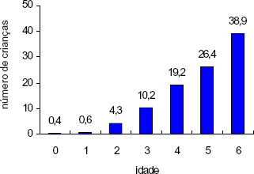
Fonte: IBGE (1998)

Quadro

Quadro 1 – Comparativo dos sintomas e formas de prevenção da gripe*

Doença | Sintomas | Prevenção
 | Febre acima de 38ºC | Vacinação anual, principalmente para
 | Dor de cabeça | idosos
 | Coriza | Lavar as mãos com freqüência, usando
Gripe Comum | Espirros, tosse seca e catarro  Fraqueza | água e sabão  Comer e dormir bem
 | Suor e calafrios | Exercícios físicos
 | Dores musculares, | Evitar locais fechados e aglomerações
 | principalmente nas costas
 | Febre acima de 39ºC | Evitar locais fechados e aglomerações
 | Dor de cabeça | Lavar as mãos com freqüência, usando
 | Tosse e catarro | água e sabão, principalmente após tossir
Gripe Suína | Falta de apetite  Dor de garganta | ou espirrar  Não tocar olhos, nariz e boca
 | Náusea, vômito e diarréia | Não compartilhar alimentos, copos,
 | Dor muscular e nas | toalhas e objetos de uso pessoal
 | articulações | Não usar medicamentos sem
 |  | recomendação médica
* Dados apresentados considerando orientações prestadas à população em Unidades Básicas de Saúde (UBS)

Figura

Figura 1 - Biblioteca
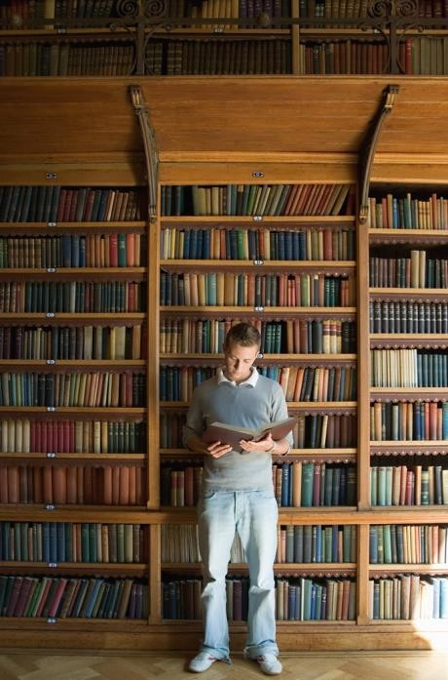
Fonte: Silva (1998, p. 24)

TABELAS

Os conjuntos de dados devem ser apresentados através de tabelas em acordo com as normas técnicas ditadas pela Instituto Brasileiro de Geografia e Estatística (IBGE). As tabelas devem ser constituídas por: título, corpo, cabeçalho e coluna indicadora.
- Título: apresenta o que a tabela contém de forma auto-explicativa.
- Corpo: formado pelas linhas e colunas de dados.
- Cabeçalho (rótulos das colunas): especifica o conteúdo das colunas.
- Coluna indicadora (rótulos das linhas): especifica o conteúdo das linhas.
O formato apropriado para tabelas em trabalhos científicos, dissertações e tese é o seguinte: a) iniciar com a numeração da tabela e em seguida o título, b) o corpo da tabela com no mínimo linhas horizontais que delimitam o início e fim do corpo e separam a linha de cabeçalho dos dados, c) caso haja chamadas ou notas de observação, essas devem ser posicionadas abaixo da linha horizontal que delimita o final do corpo da tabela.

Exemplo:

Tabela 1: Percentual de mulheres que estão cursando doutorado no ano de 1994 em vários campos da ciência nos Estados Unidos.

Campo da ciência | Percentual (%)
Ciência da Computação | 15.4
Educação | 60.8
Engenharias | 11.1
Ciências biológicas | 40.7
Ciências Exatas^{(a)} | 21.7
Psicologia | 62.2
Fonte: Statistical Abstract of the United States (1997).
^{(a)} Física, Química e Matemática.

Toda tabela que ultrapassar, em número de linhas e/ou de colunas as dimensões de uma página devem ser apresentadas em duas ou mais partes.
- Cada página deve ter o conteúdo do topo e o do cabeçalho da tabela ou o cabeçalho da parte;
- Cada página deve ter uma das seguintes indicações: continua para a primeira,
conclusão para a última e continuação para as demais;
- Cada página deve ter colunas indicadoras e seus respectivos cabeçalhos;

- O traço horizontal da moldura que separa o rodapé deve ser apresentado somente em cada página que contenha a última linha da tabela;
- Toda tabela que ultrapassar a dimensão da página em número de linhas e tiver poucas colunas, pode ter o centro apresentado em duas ou mais partes, lado a lado, na mesma página, separando-se as partes por um traço vertical duplo e repetindo-se o cabeçalho;
- O conteúdo do rodapé só deve ser apresentado na página de conclusão.

Exemplo:
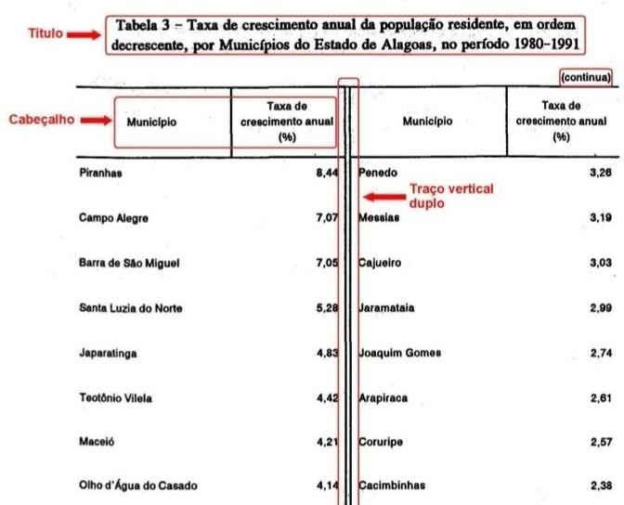
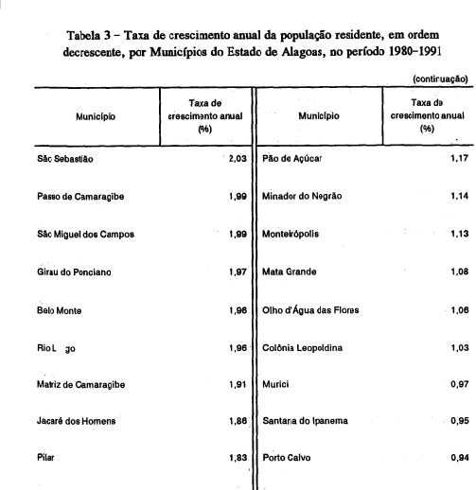

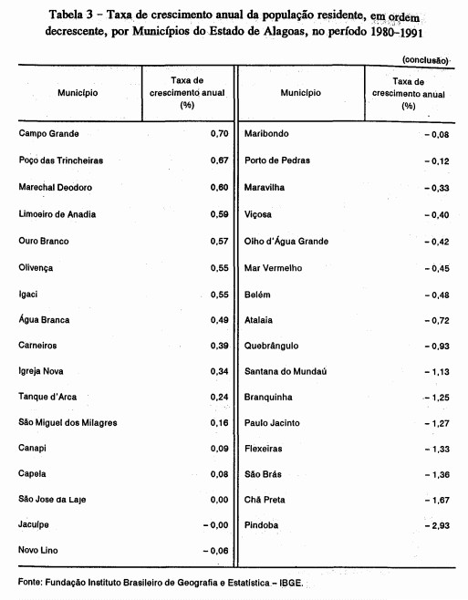

ENCADERNAÇÃO

Os trabalhos deverão ser encadernados em espiral capa transparente e fundo:
- Preto – Primeiro Ano
- Azul – Segundo Ano
- Vermelho – Terceiro Ano

ESTRUTURA DE TRABALHOS ACADÊMICOS

Figura 1 – Estrutura do trabalho - Parte interna
PESQUISA EXPERIMENTAL

INTRODUÇÃO (inclui Objetivos/Hipóteses) MÉTODOS RESULTADOS DISCUSSÃO CONCLUSÕES
Textual
Pós-Textual
REFERÊNCIAS GLOSSÁRIO APÊNDICES ANEXOS ÍNDICE
FOLHA DE ROSTO
FOLHA DE APROVAÇÃO DEDICATÓRIA AGRADECIMENTOS
RESUMO ABSTRACT LISTA DE ILUSTRAÇÕES
LISTA DE TABELAS LISTA DE SIGLAS E ABREVIATURAS LISTA DE SÍMBOLOS SUMÁRIO
Pré-Textual

Na pesquisa descritiva, o desenvolvimento é a “parte principal do texto, que contém a exposição ordenada e pormenorizada do assunto. Divide-se em seções e subseções, que variam em função da abordagem do tema e do método” (ABNT, 2005, p. 6).
PESQUISA DESCRITIVA

INTRODUÇÃO DESENVOLVIMENTO CONCLUSÕES
Neste manual somente serão abordados os elementos textuais da pesquisa experimental.

ELEMENTOS PRÉ-TEXTUAIS

CAPA (obrigatório)
Elemento externo cuja função é proteger o conteúdo apresentado no trabalho. A capa deve reproduzir as informações essenciais para a identificação do trabalho e que constam também da página de rosto:
3 cm

UNIVERSIDADE DE MOGI DAS CRUZES NOME DO AUTOR
3 cm
TÍTULO:
Subtítulo (se houver)
2 cm
Mogi das Cruzes, SP 2017
2 cm
- instituição (vínculo profissional / institucional do autor);
- nome do autor;
- título do trabalho (deve apresentar de forma clara e precisa o assunto abordado no trabalho);
- subtítulo (se houver, deverá ser precedido por dois pontos)
- local (cidade) da Instituição onde será apresentado;
- ano da entrega.

FOLHA DE ROSTO (obrigatório)
A folha de rosto contém os dados essenciais para a identificação do trabalho, apresentados como indicado abaixo:

Anverso
3 cm

UNIVERSIDADE DE MOGI DAS CRUZES NOME DO AUTOR
3 cm
TÍTULO:
Subtítulo (se houver)
2 cm
Trabalho de conclusão de curso apresentado ao curso de da Universidade de Mogi das Cruzes como parte dos requisitos para
.

Prof. Orientador: Nome do Professor
Mogi das Cruzes, SP 2017
2 cm
- Instituição (vínculo profissional / institucional do autor);
- nome do autor;
- título e subtítulo (se houver);
- natureza: tipo do trabalho (TCC, monografia, dissertação ou tese) e objetivo (aprovação em disciplina, grau pretendido, etc); nome da instituição a que é submetido e área de concentração.
- nome do orientador e co-orientador, se houver;
- local (cidade) da Instituição onde será apresentado;
- ano da entrega.

Exemplos de nota de natureza do trabalho:
Doutorado:
Tese apresentada ao Programa de Pós-Graduação da Universidade de Mogi das Cruzes como parte dos requisitos para obtenção do grau de Doutor em .
Área de concentração: [linha de pesquisa]
Mestrado:
Dissertação apresentada ao Programa de Pós-Graduação da Universidade de Mogi das Cruzes como parte dos requisitos para obtenção do grau de Mestre em .
Área de concentração: [linha de pesquisa]
Especialização:
Monografia apresentada ao curso de especialização em da Universidade de Mogi das Cruzes como parte dos requisitos para obtenção do grau de Especialista em .
Graduação:
Trabalho de conclusão de curso apresentado ao curso de da Universidade de Mogi das Cruzes como parte dos requisitos para .

Relatório de conclusão de curso apresentado ao curso de da Universidade de Mogi das Cruzes como parte dos requisitos para .

Verso (obrigatório somente para dissertação e tese)

Financiamento:

Nome completo do bibliotecário Nº do CRB
Barros, Irene de Araújo
Isolamento e biodiversidade de bactérias endofíticas de Dicksonia sellowiana e seu potencial biotecnológico / Irene de Araújo Barros. -- 2003.
76 f. : il.

Dissertação (Mestrado em Biotecnologia) - Universidade de Mogi das Cruzes, 2003.
Área de concentração: Ciências Biológicas Orientador: Dr. João Lúcio de Azevedo

1. Bactéria 2. Endofítico 3. Dicksonia sellowiana 4. Biodiversidade
CDD – 579.3
- No topo da página citar a fonte de financiamento (se houver);
- ficha catalográfica elaborada por Bibliotecário, segundo Código de Catalogação Anglo Americano. É obrigatório citar o nome completo do bibliotecário que elaborou a ficha e o seu número no Conselho Regional de Biblioteconomia (CRB)

ERRATA (opcional)
3 cm

ERRATA

SILVA, José. Atividade física e qualidade de vida na terceira idade. 2010. 80f. Trabalho de conclusão de curso (Graduação) – Universidade de Mogi das Cruzes, Mogi das Cruzes, 2010.
3 cm
2 cm
2 cm
É a lista dos erros presentes no texto e suas devidas correções, apresentada em papel avulso ou encartado e acrescida ao trabalho após a impressão definitiva. É composta pela referência do trabalho e pelo texto da errata.
Folhas | Linha | Onde se lê | Leia-se
45 | 5 | desviados | derivados
145 | 3 | periódicos | períodos
195 | 5 | colaborador | co-autor

Recomenda-se evitar ao máximo incluir errata no trabalho.

FOLHA DE APROVAÇÃO (obrigatório)

3 cm
NOME DO AUTOR

TÍTULO:
Subtítulo (se houver)
Trabalho de conclusão de curso apresentado ao curso de da Universidade de Mogi das Cruzes como parte dos requisitos para .

Aprovado em........................
3 cm 2 cm
BANCA EXAMINADORA

Componente da Banca – Titulação, Nome Instituição a que pertence

Componente da Banca – Titulação, Nome Instituição a que pertence

Componente da Banca – Titulação, Nome Instituição a que pertence

2 cm
Apresenta os dados essenciais à aprovação do trabalho:
- nome do autor;
- título do trabalho e subtítulo (se houver);
- natureza (tipo do trabalho, objetivo, nome da instituição a que é submetido e área de concentração;
- data de aprovação;
- nome, titulação e assinatura dos componentes da Banca e Instituições a que pertencem.
Observação: para dissertações e teses, substituir pela ata da defesa.

DEDICATÓRIA (opcional)
3 cm
3 cm
2 cm
Dedico este trabalho primeiramente a Deus, que nos deu a vida e permite que façamos dela nossas grandes
obras. Dedico também a meus pais que juntamente com Deus,
me deram a vida e a razão de viver.
2 cm
Página preliminar, onde o autor presta uma homenagem ou dedica seu trabalho. A localização do discurso (mancha) na página é opcional.

AGRADECIMENTOS (opcional)
3 cm
3 cm
2 cm
Agradeço
À Prof.ª Maria, que me orientou da melhor forma
possível. Ao Prof. Dr. João Pereira, que destinou vários dias
e noites incansáveis de sua vida.
2 cm
Local onde o autor registra seus agradecimentos àqueles que contribuíram de maneira relevante para a execução do trabalho, limitando-se ao mínimo necessário.
A localização dos agradecimentos na página é opcional porém é recomendável manter um padrão ao longo do trabalho.
Importante: não é obrigatório incluir o título “agradecimentos”.

EPÍGRAFE (opcional)
3 cm
3 cm
2 cm
“Aprender é a única coisa de que a mente nunca se cansa, nunca tem medo e nunca se arrepende”.
(Leonardo da Vinci)
2 cm
Apresenta uma citação escolhida pelo autor e apresentada de acordo com a NBR10520.
É permitido apresentar epígrafes nas folhas/páginas de abertura das seções primárias.

RESUMO (obrigatório)
3 cm

RESUMO

O trabalho teve como objetivo verificar e analisar a disponibilidade do serviço de Fisioterapia em Home Care. Foram sujeitos da pesquisa 32 fisioterapeutas sendo 81,2% do sexo feminino e 15,6% do sexo masculino. Foi utilizado um questionário contendo dados de identificação, perguntas fechadas e abertas. O material foi ampliado...
3 cm 2 cm
Palavras-chave: Educação Física. Home care.

2 cm
O resumo é redigido pelo próprio autor do trabalho e tem o objetivo de proporcionar uma visão rápida e clara do conteúdo, ressaltando os objetivos, os resultados, os métodos e técnicas utilizados e as conclusões da pesquisa. A palavra RESUMO deve encabeçar a folha, em letras maiúsculas; o texto deve conter entre 150 a 500 palavras, em parágrafo único com espaçamento simples.
Ao final, deverão ser apresentadas as palavras mais representativas do conteúdo do trabalho, isto é, palavras- chave e/ou descritores (3 a 6).

ABSTRACT (obrigatório somente para dissertação e tese)
3 cm

ABSTRACT

In this study, the testing of dental materials was…..
3 cm
Keywords: Dental material
2 cm
2 cm
Versão em inglês do resumo e das palavras-chave.

    - LISTA DE ILUSTRAÇÕES (obrigatório acima de 5 ilustrações)
3 cm

LISTA DE ILUSTRAÇÕES
Quadro 1 – Característica da relação entre método e metodologia científica 44
Gráfico 1 – Apresentação do aspecto formal quanto à freqüência de definição de objetivo, em valores absolutos nos dois grupos 82
Figura 1 – Análise estatística da variação das frequências encontradas nos dois grupos analisados 87
3 cm Quadro 2 – Comparativo das características dos 2 cm
dois grupos 91

2 cm
As figuras (gráficos, estampas, fotos, desenhos, mapas, etc.) devem ser relacionadas de acordo com a ordem apresentada no texto, sendo cada item designado pelo seu nome específico, travessão, título e respectivo número da folha/página.
Caso o trabalho contenha muitas ilustrações, recomenda- se elaborar lista própria para cada tipo (gráficos, estampas, fotos, desenhos, mapas, etc).

    - LISTA DE TABELAS (obrigatório acima de 5 tabelas)
LISTA DE TABELAS
Tabela 1 – Análise entra-examinador da procisão do método cefalométrico, na primeira faixa etária, em ambos os sexos 94
Tabela 2 – Análise entra-examinador da procisão do método cefalométrico, na segunda faixa etária, em ambos os sexos 95
3 cm
2 cm
2 cm
As tabelas devem ser relacionadas em seqüência numérica, na mesma ordem que aparecem no texto, apresentando o título e a folha/página onde está localizada no trabalho.

LISTA DE ABREVIATURAS E SIGLAS
3 cm

LISTA DE ABREVIATURAS E SIGLAS

ABNT Associação Brasileira de Normas Técnicas
CFE Conselho Federal de Educação Mo Moda
Min Mínimo valor observado
3 cm
2 cm
2 cm
(obrigatório acima de 10 siglas e/ou abreviaturas) Relação alfabética das abreviaturas e siglas utilizadas no trabalho, seguidas das palavras ou expressões correspondentes grafadas por extenso.
Caso a quantidade de siglas ou abreviaturas seja significativa, recomenda-se elaborar listas separadas.

LISTA DE SÍMBOLOS (opcional)
3 cm

LISTA DE SÍMBOLOS

1 Diferença entre a freqüência da classe modal e a freqüência da classe imediatamente inferior.
2
Diferença entre a freqüência da classe modal e a freqüência da classe imediatamente superior.
3 cm 2 cm
2 cm
Relação de símbolos na ordem em que são apresentados no texto, seguidos de seu significado.

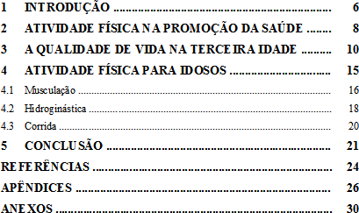
SUMÁRIO (obrigatório)
3 cm

SUMÁRIO
3 cm
2 cm
2 cm
Consiste na enumeração das principais divisões, seções e partes do trabalho, na mesma ordem e grafia em que estas se sucedem no texto e com indicação da página onde se localizam no corpo do trabalho. Para elaboração, consultar a NBR6027 – Informação e documentação – Sumário - Apresentação.
Não confundir Sumário com Índice, que é uma relação detalhada de assuntos, autores, localidades e outros, relacionados em ordem alfabética, com a indicação de sua localização no texto.

ELEMENTOS TEXTUAIS²

INTRODUÇÃO (obrigatório)

De acordo com Granja (1998, p.7),
a introdução tem por objetivo informar o leitor sobre as contribuições de outros autores que já tenham escrito sobre o assunto abordado; o que tem sido feito, por quem, quando e onde têm sido realizados esses estudos; quais as técnicas e instrumentos empregados na metodologia adotada, entre outros pontos, cujo destaque se mostre relevante.

A introdução tem o objetivo de situar o autor no estado de desenvolvimento da área estudada, como também no conhecimento da literatura básica sobre o assunto. É necessário, no entanto, realizar um levantamento prévio da literatura existente e a leitura crítica dos trabalhos permitindo, assim, fazer um resumo dos resultados de estudos já realizados por outros autores.
3 cm

- INTRODUÇÃO

  - EVOLUÇÃO DA FISIOTERAPIA
De acordo com a World Confederation for Physical Therapy, a Fisioterapia é o tratamento por meios físicos, com o objetivo de restaurar ao máximo a sua capacidade funcional, independência para o trabalho, no lar e na
3 cm sociedade, juntamente com outros profissionais 2 cm
da saúde.
Alguns relatos constatam que por volta de 2689 A.C., na China e na Índia utilizou-se a cinesioterapia e ginástica respiratória. No Ocidente, os povos antigos utilizaram banho de sol, águas termais, massagem com eletricidade( peixe elétrico) e exercícios para tratamento de algumas patologias (Sociedade Paulista de Pneumologia e Tisiologia, 1999).
Por volta de 1902 surgiram as primeiras escolas de Fisioterapia...

2 cm
O autor deve reunir e analisar as informações publicadas sobre o assunto até o momento da redação final do trabalho. Desse modo, o autor fundamenta teoricamente o objeto de seu estudo e demonstra, indiretamente, a

² Os títulos dos elementos textuais deverão ser definidos pelo autor do trabalho

necessidade ou oportunidade da pesquisa na área.
Granja (1998) e Witter (1997) recomendam que a introdução deve ser redigida de forma a despertar a atenção e interesse do leitor pelo estudo.
O final da introdução deve apontar as questões de pesquisa (objetivos ou hipóteses) para as quais o autor buscará respostas com a realização de seu estudo, devendo estar o mesmo ciente da necessidade de total coerência entre esses e o método empregado. É permitida a decomposição em objetivo geral e objetivos específicos, bem como sua colocação na forma de tópicos ou texto corrido.

MÉTODO

É a descrição completa dos procedimentos metodológicos que permitiram a coleta dos dados e que viabiliza ao leitor compreender e replicar a pesquisa.
Deve conter informações da descrição dos procedimentos que foram aplicados na investigação, de modo a permitir que o leitor compreenda e interprete os resultados, replique o estudo, se o desejar, ou valha-se do método utilizado pelo autor, em futuras pesquisas.
3 cm
2 MÉTODO
3 cm
Sujeito – Foram sujeitos da pesquisa 32 fisioterapeutas que trabalham no serviço de Fisioterapia Pediátrica em Home Care, sendo 15,6% do sexo masculino, 81,2% do sexo feminino e 3,2% não identificaram o sexo. As idades variaram entre 22 a 42 anos, amplitude de 20 anos, média de idade dos fisioterapeutas de 26,6 anos e a amostra apresentou-se biomodal.
Quanto a formação destes profissionais, 96,8% tinham a Graduação, 71,8% eram Especialistas, e 3,1% não identificaram o seu nível de graduação. Dentre os sujeitos, nenhum deles tinham Mestrado ou Doutorado.
Material – Para coleta dos dados foi utilizado um questionário contendo 15 questões, sendo 14 fechadas e uma aberta.
As questões...
2 cm
2 cm
Nesta parte do corpo do trabalho, o autor deverá fazer uma descrição sobre a população estudada; critérios adotados quanto à seleção dos sujeitos; os aspectos relativos ao local e, se relevante, a data de realização da pesquisa; instrumento(s), técnica(s) e material(ais) empregados na pesquisa; procedimentos adotados para coleta de dados.
Opcionalmente podem ser descritos os procedimentos de análise de dados que serão utilizados e, no caso de abordagem qualitativa, pode ser apresentado o tipo de análise escolhida.
Essa parte do corpo do trabalho é também chamada de Material e Métodos, Metodologia, Procedimentos Metodológicos, entre outros. Em cada área pode haver preferência por uma ou outra denominação.
Todas as pesquisas que envolvam direta ou indiretamente seres humanos e/ou animais deverão ser submetidas aos comitês de ética específicos

RESULTADOS
3 cm
3 RESULTADOS
3 cm
Os resultados apresentados na pesquisa são oriundos da análise quantitativa e qualitativa dos dados.
Em cada tabela, encontram-se as freqüências observadas de cada questão e os resultados de sua avaliação estatística.
Para a comparação e avaliação a respeito dos sujeitos, utilizou-se o teste do Qui-Quebrado, tendo como base as porcentagens das respostas observadas, trabalhando sempre com o nível de significância de 0,05 (Siegel, 1974 e Witter, 1996). O Ho foi sempre de igualdade entre as categorias e a Ha de que eram diferentes. Os parâmetros para Ho, Ha e nível de significância foram os mesmos para todas as análises...
2 cm
2 cm

Trata-se aqui de fazer uma apresentação objetiva e detalhada dos resultados obtidos, evitando as interpretações ou comentários pessoais.
Devem ser incluídas (se existirem) nessa parte: tabelas; figuras; fotos; mapas e outros recursos gráficos que facilitem a leitura e compreensão dos dados.

DISCUSSÃO
3 cm
4 DISCUSSÃO
3 cm
Quanto à realização do treinamento ou curso para trabalhar no serviço Pediátrico em Home Care, verificou-se a rejeição da Ho pois o x²c foi igual a 9,49 (n.g.l.=4 e n.sig.=0,05). É possível que a categoria nunca tenha sido a responsável pela diferença significante entre as alternativas, mostrando assim a necessidade de treinamento e curso dos profissionais ligados à área.
Esta necessidade de treinamento deve-se ao fato de que o ambiente domiciliar, apesar de causar efeitos benéficos ao paciente, tem uma estrutura diferente à do hospital, exigindo assim adaptações e séries de treinamentos destinados ao atendimento na residência do paciente...
2 cm
2 cm

Nesta seção são apresentadas considerações sobre os resultados obtidos frente aos objetivos propostos no estudo. O autor do trabalho deve comparar os resultados que obteve com aqueles descritos na revisão de literatura (Introdução).
O autor poderá trabalhar seus resultados em conjunto com a sua discussão, formando um só tópico. Se esta forma for adotada, os resultados devem ser discutidos conforme forem sendo apresentados.

Permite-se, ainda, que os resultados sejam apresentados em conjunto com a discussão, formando um só tópico (Resultados e Discussão). Nesse caso, os resultados são discutidos conforme são apresentados pela forma metodológica escolhida pelo autor (tabelas, gráficos, etc.). Além disso, em situações especiais, a discussão também pode ser agregada à conclusão, formando-se um só tópico (Discussão e Conclusão).

CONCLUSÃO (obrigatório)
Trata-se da apresentação do conjunto das conclusões mais importantes, fundamentada nos dados e respondendo aos objetivos propostos. Procura-se, nesta parte, evidenciar com clareza e objetividade as deduções extraídas dos resultados obtidos ou apontadas ao longo da discussão do assunto. O autor pode apresentar sugestões para a revisão da teoria, para a prática e para a pesquisa.
3 cm
5 CONCLUSÃO
3 cm
O serviço de Home Care é atualmente uma opção de tratamento que traz vantagens múltiplas para paciente, família e terapeuta. Estas vantagens são bem conhecidas pelos profissionais que trabalham com este serviço. Os benefícios são variados, incluindo os físicos, sociais, afetivos, psicológicos, entre outros.
Com a evolução tecnológica, vem também o crescimento deste tipo de serviço, sendo cada vez mais disponível nos convênios, devido ao grande benefício que causa a ambas as partes envolvidas.Todavia, não são todos os convênios que oferecem tal serviço, e o presente trabalho vem mostrar a necessidade que há de se dispor este serviço à população.
A necessidade da disponibilidade de um serviço de Home Care ocorre também porque...
2 cm
2 cm
É importante lembrar que a conclusão é o fecho do trabalho, respondendo aos objetivos do estudo, apresentados na introdução. Não se permite que nesta parte sejam incluídos dados novos, isto é, que já não tenham sido apresentados anteriormente.
O autor pode optar por fazê-la como uma parte da discussão, então, o título será Discussão, Conclusões e Sugestões.

ELEMENTOS PÓS-TEXTUAIS

O pós-texto é constituído por elementos complementares ao texto, introduzidos nesta última parte do trabalho para esclarecer, documentar ou confirmar ideias ou dados apresentados nos estudos realizados.

REFERÊNCIAS (obrigatório)
REFERÊNCIAS
ACADEMIA AMERICANA DE PEDIATRIA. O papel
dos programas de visita domiciliar na melhoria da saúde de crianças e suas famílias. Pediatria, São Paulo, v.2, n.5, p. 349-353, 1980
3 cm
2 cm
2 cm
Referências é um conjunto de elementos que permite a identificação, no todo ou em parte, de documentos impressos ou registrados em diferentes tipos de materiais inclusive da rede eletrônica.
As publicações que constarem da parte Referências devem ser mencionadas no texto.

As referências deverão ser elaboradas segundo a NBR6023 – Referências: Elaboração da Associação Brasileira de Normas Técnicas - ABNT³.

GLOSSÁRIO (opcional)
3 cm
GLOSSÁRIO
3 cm
Análise de Markov: análise que utiliza a modelagem de Markov
Formulário: lista de medicamentos, compilada por instituição ou plano de saúde.
Mentalidade de silo: quando um tomador de decisão considera apenas um rçamento ou um setor em uma organização em vez de utilizar a totalidade ddos recursos: Microcusteio: coleta de informações sobre o uso de recursos para cada componente de uma intervenção.
Robusto: capaz de lidar bem com variações. Ver insensível
2 cm
Fonte: RASCATI, Karen L. Introdução à farmacoeconomia. Porto Alegre: Artmed, 2010.
2 cm

Definição dos termos ou expressões de uso restrito/técnico ou com sentido obscuro que são utilizados no texto; tem o objetivo de facilitar o entendimento do leitor.
Os termos deverão ser relacionados alfabeticamente seguidos de sua definição.

APÊNDICE (opcional)

3 cm

3 cm APÊNDICE A - Questionário de entrevista 2 cm

2 cm

Documentos elaborados pelo próprio autor, elucidativos e indispensáveis à compreensão do texto, mas que dele são destacados para evitar descontinuidade na seqüência lógica das seções ou capítulos.
Abre-se esta seção com uma folha de apresentação, com numeração contínua à do texto principal, na qual serão colocados:
- em maiúsculas - a palavra APÊNDICE e a letra de identificação, seguidos de travessão;
- em minúsculas - o título do apêndice.

³ Exemplos e explicações em UNIVERSIDADE DE MOGI DAS CRUZES. Elaboração de referências: orientações. Mogi das Cruzes, 2017. (disponível no acervo físico e na página da Biblioteca na internet)

ANEXOS (opcional)
3 cm
3 cm
ANEXO A - Representação gráfica de contagem 2 cm
de célula
2 cm
Texto ou documento não elaborado pelo autor que constitui suporte elucidativo e indispensável à compreensão do texto, mas que dele é destacado para evitar descontinuidade na seqüência lógica das seções/ capítulos.
Abre-se esta seção com uma folha de apresentação, com numeração contínua à do texto principal, na qual serão colocados:
- em maiúsculas - a palavra ANEXO e a letra de identificação, seguidos de travessão;
- em minúsculas - o título do anexo.

ÍNDICE (opcional)
3 cm
ÍNDICE

U
Utilidade, 25-26, 32-33, 88-92
3 cm
V
Validade, 137-142, 221-222
externa, 207-208
interna: 207-208, 261-266
VANF. Ver Veterans Administration National Formulary
Viés de publicação, 51-52, 261-266
Viés de seleção, 50-51, 200, 202-203, 261-266
2 cm
W
Willingness to pay. Ver Disposição a pagar
Fonte: RASCATI, Karen L. Introdução à farmacoeconomia. Porto Alegre: Artmed, 2010.
2 cm
Relação de palavras ou expressões organizadas segundo critério definido, que localiza e remete para as informações contidas no texto. Para elaboração, consultar a NBR6034 – Informação e documentação – Índice - Apresentação.
Importante: não confundir com sumário

REFERÊNCIAS

ASSOCIAÇÃO BRASILEIRA DE NORMAS TÉCNICAS. Coletânea de normas técnicas:
elaboração de TCC, dissertação e tese. Rio de Janeiro: ABNT, 2011. 76 p.

. NBR6023 : informação e documentação : referências : elaboração. Rio de Janeiro, ago. 2002a.

. NBR6027 : informação e documentação : sumário : apresentação. Rio de Janeiro, 2003.

. NBR6034 : informação e documentação : índice : apresentação. Rio de Janeiro, 2004.

. NBR10520 : informação e documentação : citações em documentos : apresentação. Rio de Janeiro, ago. 2002b.
. NBR14724 : informação e documentação : trabalhos acadêmicos : apresentação. Rio de Janeiro, mar. 2011.

FUNDAÇÃO INSTITUTO BRASILEIRO DE GEOGRAFIA E ESTATÍSTICA. Normas de
apresentação tabular. Rio de Janeiro, 1993. 61 p.

MARCONI, Marina de Andrade; LAKATOS, Eva Maria. Metodologia do trabalho científico. 6. ed. rev. e ampl. São Paulo: Atlas, 2001.

ROTOLO, Eliana. Normas para citações bibliográficas: baseadas na NBR 10520, ago. 2002, da Associação Brasileira de Normas Técnicas, ABNT. São Paulo: MAE, 2005.

SANTOS, Antonio Raimundo dos. Metodologia científica: a construção do conhecimento. Rio de Janeiro: DP&A, 2004.

WITTER, Geraldina Porto (Org.) Produção científica. Campinas: Átomo, 1997.

